 Φτιάχνω βιβλίο αριθμών στο Tux Paint

Δες το βίντεο
https://www.youtube.com/watch?v=Ouc-myGuFmc

Φτιάξε ένα βιβλίο αριθμών από το 1 ως το 9, με διαφορετικά χρώματα στο φόντο και τον αριθμό και διαφορετικές σφραγίδες.
Κάτω δεξιά στη σελίδα γράψε το όνομά σου με μικρά γράμματα, χρησιμοποιώντας το κείμενο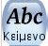.
Αν κάνεις λάθος πάτησε αναίρεση.
Κάνε φύλαξη της εικόνας σου.
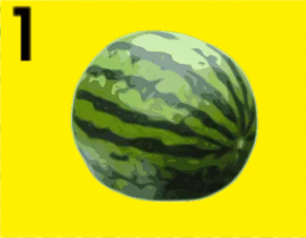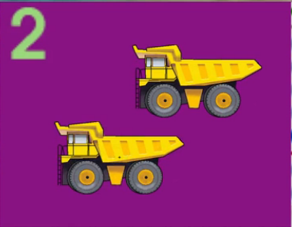

Source:
http://videoplaylist.org/VideoPlayer.aspx?act_id=7780&sf=198465
Πώς συνεχίζεις: Μπορείς να φτιάξεις και βιβλίο γραμμάτων, χρησιμοποιώντας όμως το κείμενο , και όχι τις σφραγίδες.

